Реновация системы управления рельсовым транспортом ООО «Организация»

Решения по информационной безопасности.

Пояснительная записка
(Тестовое задание)

На 1 листах

Содержание
Обозначения и сокращения 3
1 Общие положения 4
1.1 Основание для проектирования 4
1.2 Наименование Заказчика и Исполнителя 4
1.3 Сведения о лицензировании 4
1.4 Характеристика объекта автоматизации 4
2 Описание объектов защиты 5
2.1 Технические средства обработки, хранения и передачи информации 5
2.2 Программное обеспечение 5
2.3 Информационные активы 5
3 Технические решения по обеспечению ИБ системы 7
3.1 Решения по применению встроенных средств защиты информации 7
3.2 Решения по применению наложенных средств обеспечения ИБ 7
3.2.1 Решения по применению средства антивирусной защиты 7
Средство резервного копирования и восстановления 8
Приложение А Параметры настроек СрЗИ 9

Обозначения и сокращения
АСО – активное сетевое оборудование.
ЗОКИИ – значимый объект критической информационной инфраструктуры
ИБ – информационная безопасность
ОС – операционная система
ПО – программное обеспечение
ПЛК – програмируемый логический контроллер
САЗ – средство антивирусной защиты
СрЗИ – средство защиты информации
СРКВ – средство резервного копирования и восстановления
СУРТ – система управления рельсовым транспортом
KICS for Nodes – Kaspersky Industrial CyberSecurity for Nodes
KSC – Kaspersky Security Center
KSN – Kaspersky Security Network

Общие положения
Настоящий документ описывает технические решения по обеспечению информационной безопасности (далее – ИБ) значимого объекта критической информационной структуры (далее – ЗОКИИ), создаваемого в рамках проекта «Реновация автоматизированной системы управления рельсовым транспортом ООО «Организация» (далее – СУРТ).

Основание для проектирования
Обеспечение ИБ СУРТ производится на основание следующих документов:
- договор от 1 сентября 2025 г. № 1234/00-2025;
- Техническое задание по разработке мер защиты информации в рамках проекта «Реновация автоматизированной системы управления рельсовым транспортом ООО «Организация».

Наименование Заказчика и Исполнителя.
Заказчик (Эксплуатирующая организация): ООО «Организация».
660000, Российская Федерация, Санкт-Петербург, ул. Строителей, д. 3,
тел.: +7 (812) 677-12-34, факс: (812) 677-12-34.
Исполнитель: ООО «УЦСБ».
620100, РФ, г. Екатеринбург, улица Ткачей, д. 6,
тел.: (343) 379-98-34, факс: (343) 382-05-63.

Сведения о лицензировании
Исполнитель, ООО «УЦСБ», осуществляет деятельность по защите информации
на основании следующих лицензий:
- лицензия ФСТЭК России на деятельность по технической защите конфиденциальной информации (от 08.10.2007 № 0607, переоформлена на основании приказа ФСТЭК России № 449 л от 07.12.2015);
- лицензия Управления Федеральной службы безопасности Российской Федерации по Свердловской области на осуществление деятельности по разработке, производству, распространению шифровальных (криптографических) средств
(№ 454 от 05.08.2013).

Описание объектов защиты
Функциональная структура СУРТ выполнена по двухуровневой архитектуре автоматизированной системы управления:
- верхний уровень – операторского (диспетчерского) управления: инженерная станция
- Средний уровень – автоматического управления: реализованы на базе программируемого логического контроллера (далее – ПЛК) "АБАК ПЛК"
- Нижний уровень – ввода (вывода) данных исполнительных устройств: представлен устройствами обнаружения транспорта.
- В состав уровня операторского (диспетчерского) управления входят:
- инженерная станция (ноутбук).
- собственные каналы связи, предназначенные для передачи информационных сигналов внутри отдельных объектов размещения элементов СУРТ.
В состав уровня операторского (диспетчерского) управления не входит активное сетевое оборудование (далее – АСО), средства криптографической защиты информации и каналы связи ТСПД (включая беспроводные радиоканалы).
СУРТ состоит из следующих объектов защиты:
- инженерная станция;
- сетевого оборудования;
- линии связи;
- датчиков;
- контроллеры;
- информационные активы.

Технические средства обработки, хранения и передачи информации
Состав технических средств (далее – ТС) обработки, хранения и передачи информации СУРТ представлен в таблице 2.1.
Таблица 2.1 – Состав ТС обработки, хранения и передачи информации СУРТ
Расположение | Название компонента | Количество,  шт.
Площадка 1 | Сетевой коммутатор NAP100.D | 1
 | ПЛК «АБАК ПЛК». | 2
Площадка 2 | Сетевой коммутатор NAP100.D | 1
 | ПЛК «АБАК ПЛК». | 1
 | Инженерная станция (ноутбук). | 1

Программное обеспечение
Сведения о составе программного обеспечения (далее – ПО) средств обрабокти, хранения и передачи информации СУРТ представлены в таблице Таблица 2.2.
Таблица 2.2 – Сведения о составе ПО СУРТ
Наименование ТС | Наименование операционной системы (далее – ОС) | Наименование ПО
Инженерная станция (ноутбук). | Windows 10 Pro | Kaspersky Industrial CyberSecurity for Nodes (далее – KICS for Nodes);  Кибер Бэкап;  CODESYS 3.5  ABAK PLC Configurator

Информационные активы
В соответствии с постановлением Правительства Российской Федерации от 08.02.2018 № 127 «Об утверждении Правил категорирования объектов критической информационной инфраструктуры Российской Федерации, а также перечня показателей критериев значимости объектов критической информационной инфраструктуры Российской Федерации и их значений» эксплуатирующая организация осуществила категорирование ЗОКИИ.
Значимому объекту критической информационной инфраструктуры установлена 3 категория значимости.

Технические решения по обеспечению ИБ системы
Функции обеспечения защиты информации СУРТ реализуются соответствующими программно-техническими средствами. Отдельные функции для обеспечения ИБ СУРТ реализуются организационными мерами и (или) встроенными механизмами защиты (параметрами настройки) штатного системного и прикладного ПО СУРТ.
Обеспечение ИБ СУРТ реализуется с помощью:
- Функционала встроенных средств компонентов СУРТ, действия по настройке которых описаны в подразделе 4.1 текущего документа;
- наложенных (интегрируемых) средства защиты информации (СрЗИ), описанных в подразделе 4.2;
- организационных мероприятий, описанных в разделе 5.

Решения по применению встроенных средств защиты информации
В данном разделе приведены решения по применению средств защиты информации, встроенных механизмов защиты компонентов СУРТ, а также применение компенсирующих мер защиты информации. Параметры настроек СрЗИ приведены в Приложении А.
К встроенным СрЗИ относятся:
механизмы безопасности ОС Windows.
механизмы безопасности Basic Input/Output System.
механизмы безопасности прикладного ПО.
механизмы безопасности ПЛК.
механизмы безопасности АСО.

Решения по применению наложенных средств обеспечения ИБ
Целью применения дополнительных средств обеспечения ИБ СУРТ является выполнение функций, не реализованных штатными (существующими) средствами обеспечения ИБ.
В качестве дополнительных средств обеспечения ИБ СУРТ используются
- средство антивирусной защиты (далее – САЗ) ПО KICS for Nodes в составе подсистемы антивирусной защиты;
- проектируемое средство резервного копирования и восстановления (далее – СРКВ) «Кибер Бэкап» в редакции standalone в составе подсистемы резервного копирования.

Решения по применению средства антивирусной защиты
САЗ KICS for Nodes предназначено для реализации антивирусной защиты в СУРТ. САЗ разворачивается на инженерной станции и администрируется админитратором информационной безопасности с использованием Сервера администрирования.
Для всех конечных устройств применяются параметры установки стандартного Агента администрирования, указанные в таблице 3.1
Таблица 3.1 – Параметры установки Агента администрирования
Параметр | Значение
общие | По умолчанию
Адрес Сервера администрирования | Сервер «KSC»
порты Сервера администрирования. | Порт: 14000
Разрешить Агенту администрирования открыть UDP-порт. | SSL-порт: 13000
Использовать SSL для соединения с Сервером администрирования. | UDP-порт: 15000

При установке ПО KICS for Nodes необходимо применить параметры, приведенные в таблице 3.2.
Таблица 3.2 – Параметры установки ПО KICS for Nodes
Параметр | Значение
Общие | По умолчанию
Проверить компьютер на вирусы. | Отключено
Основная функциональность. | .
Контроль WI-FI. | Отключено
Анализ журналов | Отключено

Средство резервного копирования и восстановления
С целью реализации механизмов резервного копирования и восстановления на защищаемые ТС из состава СУРТ устанавливаются:
- компонент ПО резервного копирования «Кибер Бэкап».
Обеспечение возможности восстановления СрЗИ осуществляется ПО CyberBackup путем запуска восстановления информации и/или ПО со съемного носителя.
В программном обеспечении «Кибер Бэкап» реализована идентификация и аутентификация пользователей при доступе к интерфейсу с использованием собственной встроенной технологии.
Для настройки механизма резервного копирования в ПО Кибер Бэкап осуществляется следующие настройки:
- Настройка параметров управления доступом.
- Настройка архивов.
- настройка параметров;
- Настройка уведомлений.
Полное резервное копирование необходимо осуществлять еженедельно, инкрементное – ежедневно.
Срок хранения резервных копий составляет:
- ежедневных копий – не менее одной недели;
- еженедельных копий – не менее двух недели.

Приложение А
Параметры настроек СрЗИ
Настройки средства защиты информации СУРТ производятся централизованно на серверах администрирования.

Параметры настроек средства антивирусной защиты (Windows)
Средство антивирусной защиты (далее – САЗ) устанавливается на инженерную станцию.
Администратор ИБ регламентирует порядок выполнения настроек САЗ и следит за порядком его исполнения.
Для установки САЗ KICS for Nodes необходимо:
- Запустить процесс установки САЗ KICS for Nodes.
- В окне выбора средств для установки выберите «Установить Kaspersky Industrial CyberSecurity for Nodes 3.0».
- следуйте процессу установки согласно рисункам ниже. Файл ключа расположен на диске в комплекте поставки ПО KICS for Nodes.
- В приветственном окне установщика нажмите кнопку «Далее» (Рисунок Г.1).
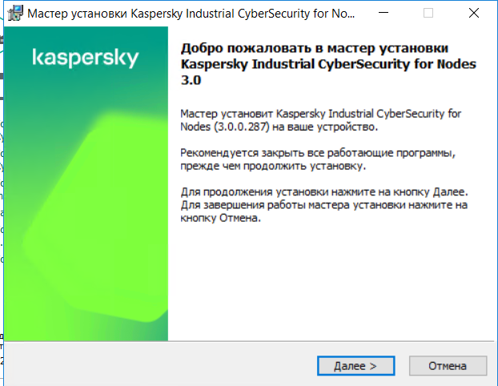

Рисунок Г.1 – Установка ПО KICS for Nodes
- Вам следует согласится с Лицензионным соглашением и Политикой конфиденциальности. Отметить обе галочки и нажать кнопку Далее (рисунок А.2).
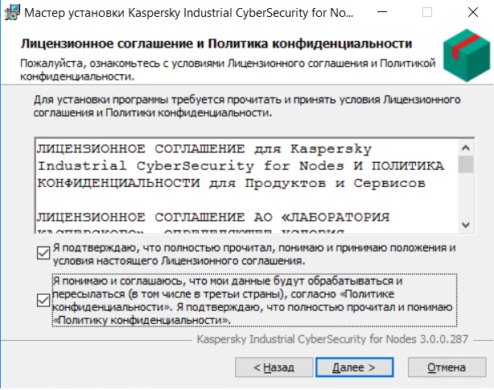
Рисунок А.2 – Установка ПО KICS for Nodes
- В окне «Быстрая проверка устройства перед началом установки» Вы можете оставить параметры по умолчанию и нажать Далее.
- Откроется окно Выборочная установка. Исключить из установки «Контроль Wi-Fi», «Контроль проектов ПЛК», Управление сетевым экраном, Защита от сетевых угроз, Счетчики производительности. Убедиться, что выбраны следующие компоненты: «Контроль устройств», "Использование KSN", «Проверка по требованию», «Постоянная защита файлов», «Защита от шифрования», «Значок Kaspersky Industrial CyberSecurity for Nodes в области уведомлений». Нажать кнопку «Далее».
- Указать путь установки ПО. Нажмите кнопку Далее (рисунок 3).
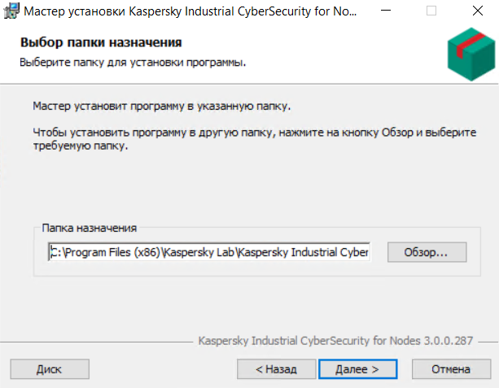
Рисунок А.3 – Установка ПО KICS for Nodes
- Дождаться завершения установки.

